타겟 세그먼트·상품 발굴 및 ROAS 기반 우선순위 실행 전략
카테고리 × 매체 × 연령 × 성별 교차분석을 통한 성장 가능 세그먼트 발굴 보고서

경영진 요약 (Executive Summary)
본 보고서는 2025년 9월 한 달간(30일, 720건)의 식품 전자상거래 광고 데이터를 카테고리·매체·주요구매연령·주요구매성별 4개 차원으로 교차분석하여, 성장 가능성이 높은 타겟 세그먼트와 상품을 발굴하고 광고비 대비 매출(ROAS) 및 전환율을 기준으로 우선순위별 실행 전략을 제시한다.
분석 기간 전체 광고비용은 100억원 [1], 매출액은 86.95억원으로 전체 평균 ROAS는 0.870 수준에 머물러 있으나, 매체×카테고리×상품×연령×성별 조합으로 식별된 24개 교차 세그먼트 중 상위 6개 'Star' 세그먼트가 전체 매출의 53.6%를 차지하는 뚜렷한 편중 구조가 확인되었다. 핵심 타겟은 30~40대 남성, 건강식품·신선식품 카테고리, 샐러드키트·프로틴바 상품 조합이며, 이 두 상품만으로 전체 매출의 77.4%를 견인하고 있다.
성장 가능성 종합 스코어링 결과 1위 세그먼트는 네이바 매체의 샐러드키트(30대 남성)로 ROAS 4.00, 성장률 101.5% [2]를 기록했다. 우선순위별 실행 전략으로는 저효율 Dog세그먼트의 예산을 Star세그먼트로 재배분하는 전략이 추가 투자 없이 ROAS를 +17.5% [3] 개선할 것으로 추정되어 최우선 실행 과제로 제시된다. 단, 5개 전략을 단순 합산할 경우 Star세그먼트가 중복 활용되어 매출 증분이 과대추정될 위험이 있으므로, 전략은 상호 배타적 시나리오로 해석하고 동시 실행 시 중복 보정이 필요함을 명시한다.

1. 데이터 개요
분석에 활용한 데이터는 yummy-food-market 광고 성과 데이터로, 2025년 9월 1일부터 30일까지 30일간 매체 4종(쿠빵/네이바/아마존/컬삼) × 상품 6종(카테고리당 2개) × 일자 30일 구조로 총 720건이 수집되었다. 각 매체×상품 조합마다 고유한 주요구매연령·주요구매성별 세그먼트가 매핑되어 있어, 데이터 전체에서 24개의 유니크한 교차 세그먼트(매체×카테고리×상품×연령×성별)가 식별되었다.
분석 기간 전체 광고비용은 100억원 [1], 매출액은 86.95억원이며 전체 평균 ROAS는 0.870 [4], 전체 평균 전환율은 8.22% [5], 평균 객단가(AOV)는 약 247원으로 [6] 집계되었다. 결측치나 이상치 없이 전 레코드가 분석에 활용 가능한 상태였다.

2. 차원별 성과 분석
카테고리·매체·연령·성별 각 단일 차원에서의 성과를 비교한 결과, 뚜렷한 승자 패턴이 확인되었다. 아래 차트는 카테고리별·매체별 ROAS를 비교한 결과이다.
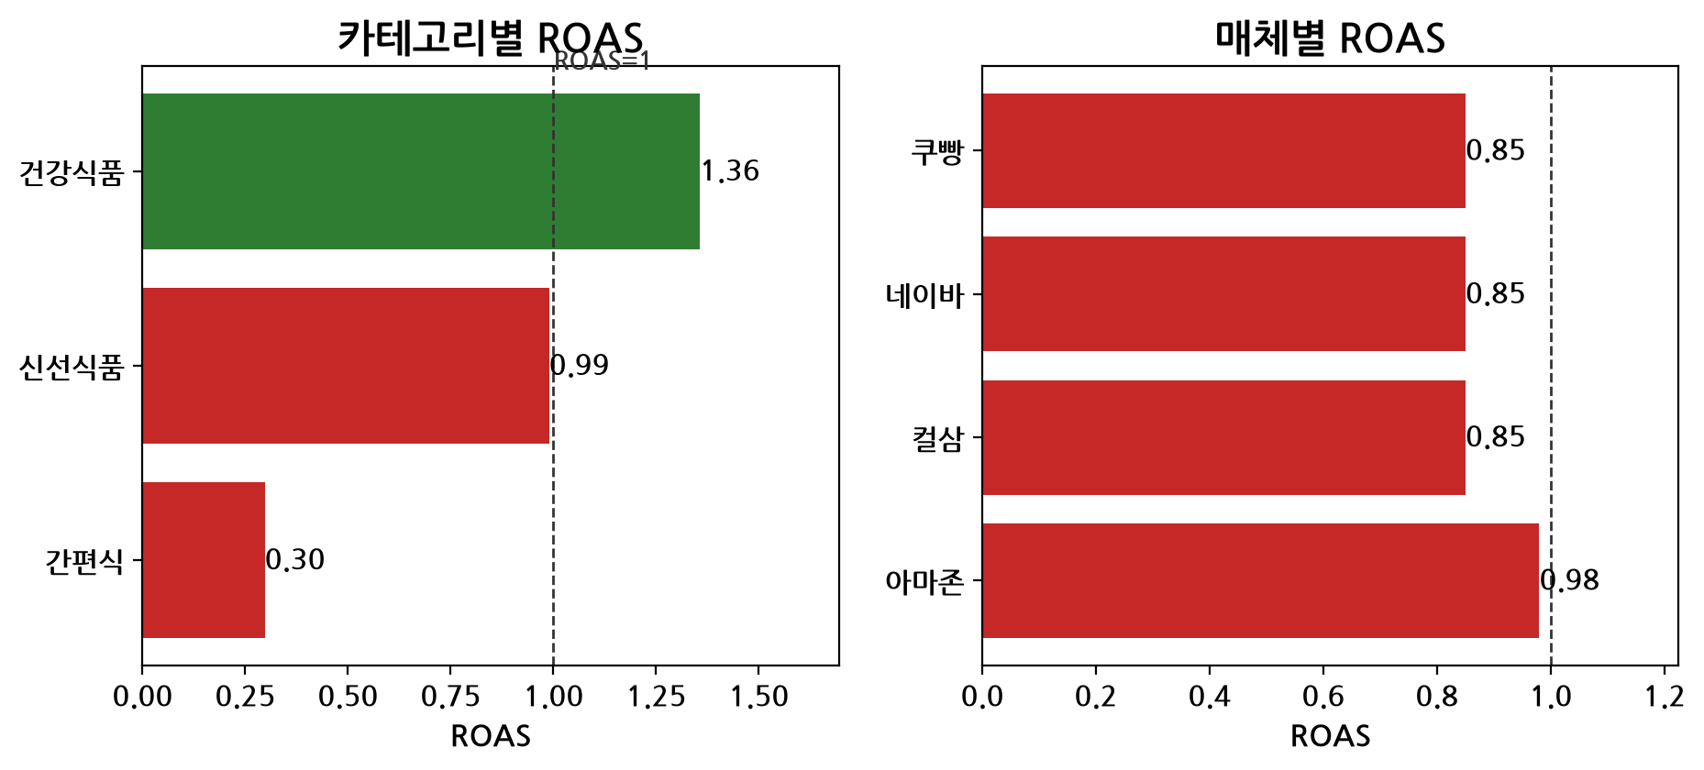
그림 1: 카테고리별·매체별 ROAS 비교
카테고리별 ROAS는 건강식품이 1.356으로 가장 높고 신선식품 0.989, 간편식 0.297 순으로 나타났다. 전환율 역시 건강식품이 9.35% [7]로 가장 높아 ROAS와 전환율 모두에서 건강식품이 우위를 보였다. 매체별로는 아마존이 ROAS 0.98, 전환율 12.73% [8]로 전환 효율이 가장 뛰어났으며 CPA도 116.6원 수준으로 최저 수준을 기록해 비용 효율성이 가장 높은 매체로 확인되었다. 반면 쿠빵·네이바·컬삼은 ROAS 0.85로 동일한 수준에 머물렀다.

3. 연령×성별 교차 분석
연령과 성별을 교차한 히트맵은 어떤 인구통계 조합이 ROAS를 주도하는지 명확히 보여준다. 아래 히트맵에서 색이 짙을수록 ROAS가 높은 세그먼트를 의미한다.
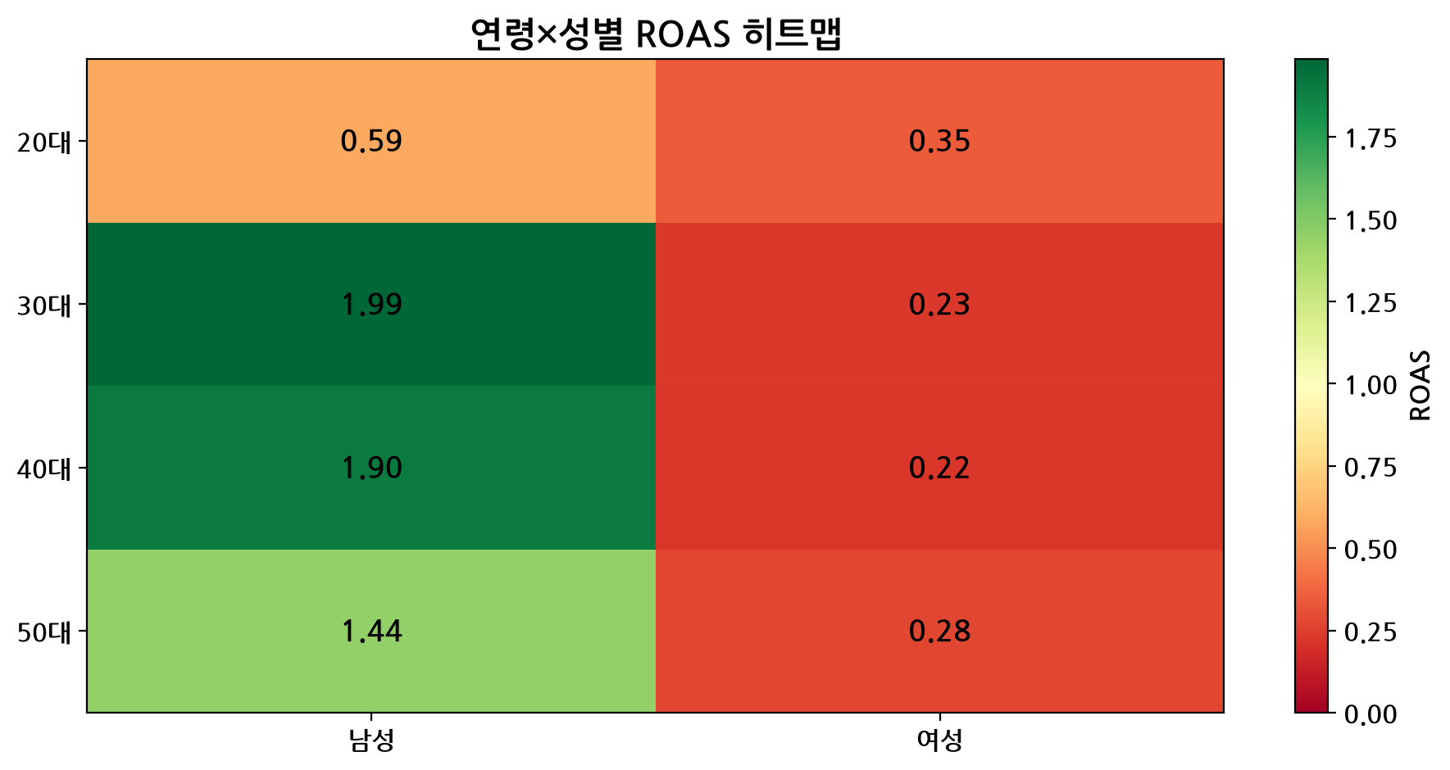
그림 2: 연령×성별 ROAS 히트맵
연령별 ROAS는 30대 1.119 [9], 40대 1.002 [10], 50대 0.874 [11], 20대 0.470 순으로, 30~40대가 가장 높은 효율을 보였다. 성별 ROAS는 남성 1.474로 여성 0.267 대비 약 5.5배에 달하는 압도적 격차를 보였으며, 매출액 기준으로도 남성이 73.58억원을 차지해 여성(13.37억원)을 크게 앞섰다. 이는 본 데이터셋에서 남성이 건강식품과 신선식품 매출을 주도하는 구조(건강식품 35.4억원, 신선식품 31.9억원)와 일치하며, 핵심 타겟을 30~40대 남성으로 좁히는 근거가 된다.

4. 교차 세그먼트 분석 및 포트폴리오 매트릭스
단일 차원 분석만으로는 세그먼트 간 상호작용을 포착할 수 없기 때문에, ROAS와 성장률을 두 축으로 하는 2×2 포트폴리오 매트릭스를 통해 24개 교차 세그먼트를 4개 그룹으로 분류했다. 버블의 크기는 매출 규모를 나타낸다.
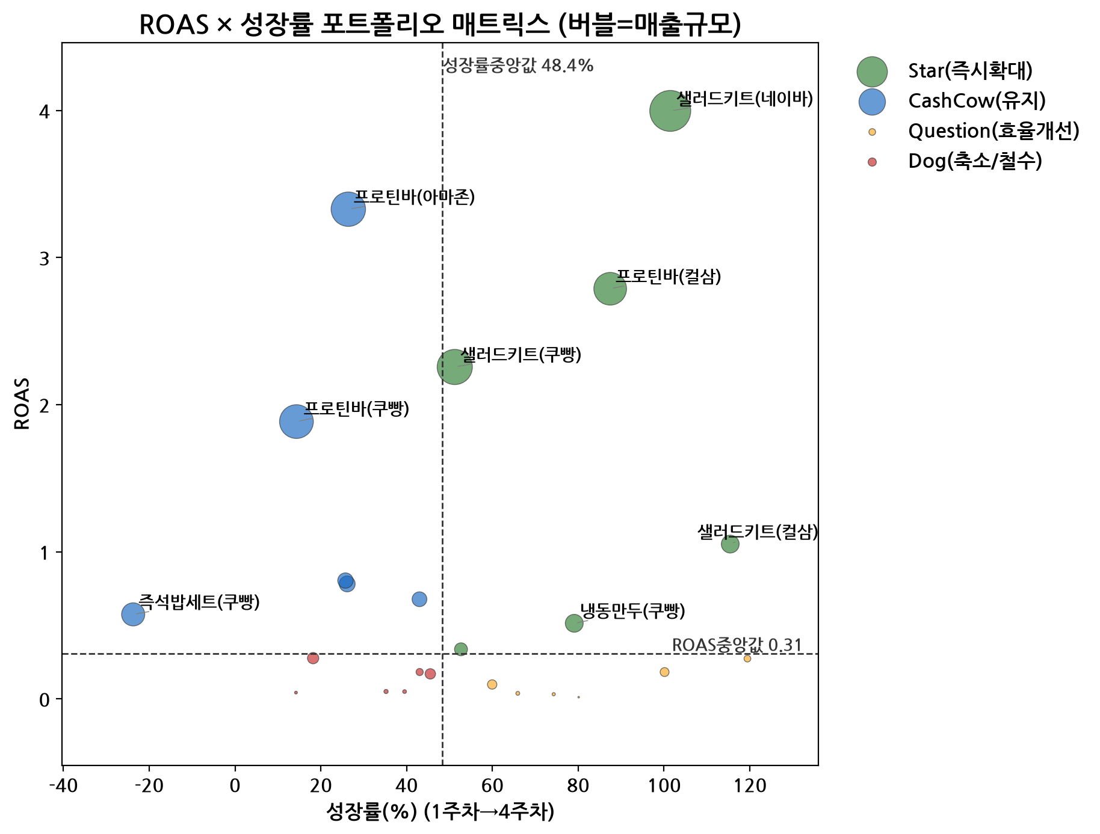
그림 3: ROAS × 성장률 포트폴리오 버블 매트릭스 (버블 크기=매출 규모)
ROAS 중앙값 0.307 [12], 성장률 중앙값 48.4% [13]를 기준으로 분류한 결과, 'Star(즉시확대)' 세그먼트 6개가 매출 46.6억원으로 전체 매출의 53.6%를 차지하는 가장 큰 비중을 보였다. 'CashCow(유지)' 세그먼트는 매출 34.8억원으로 안정적 기여를 하고 있으며, 'Question(효율개선)' 세그먼트는 매출 2.3억원에 불과하지만 광고비는 23.8억원이 투입되어 효율 개선이 시급한 상태다. 'Dog(축소/철수)' 세그먼트는 매출 3.2억원으로 가장 저조하면서도 광고비 21.6억원이 투입되어 있어 예산 재배분의 1차 대상이다.

5. 성장 유망 세그먼트 Top 10 랭킹
성장률(30%)·ROAS(25%)·전환율(20%)·매출 볼륨(15%)·광고비 효율 여력(10%)을 가중 결합한 종합 스코어 모델로 24개 세그먼트를 랭킹화했다. 아래 차트는 상위 10개 세그먼트의 스코어를 보여준다.
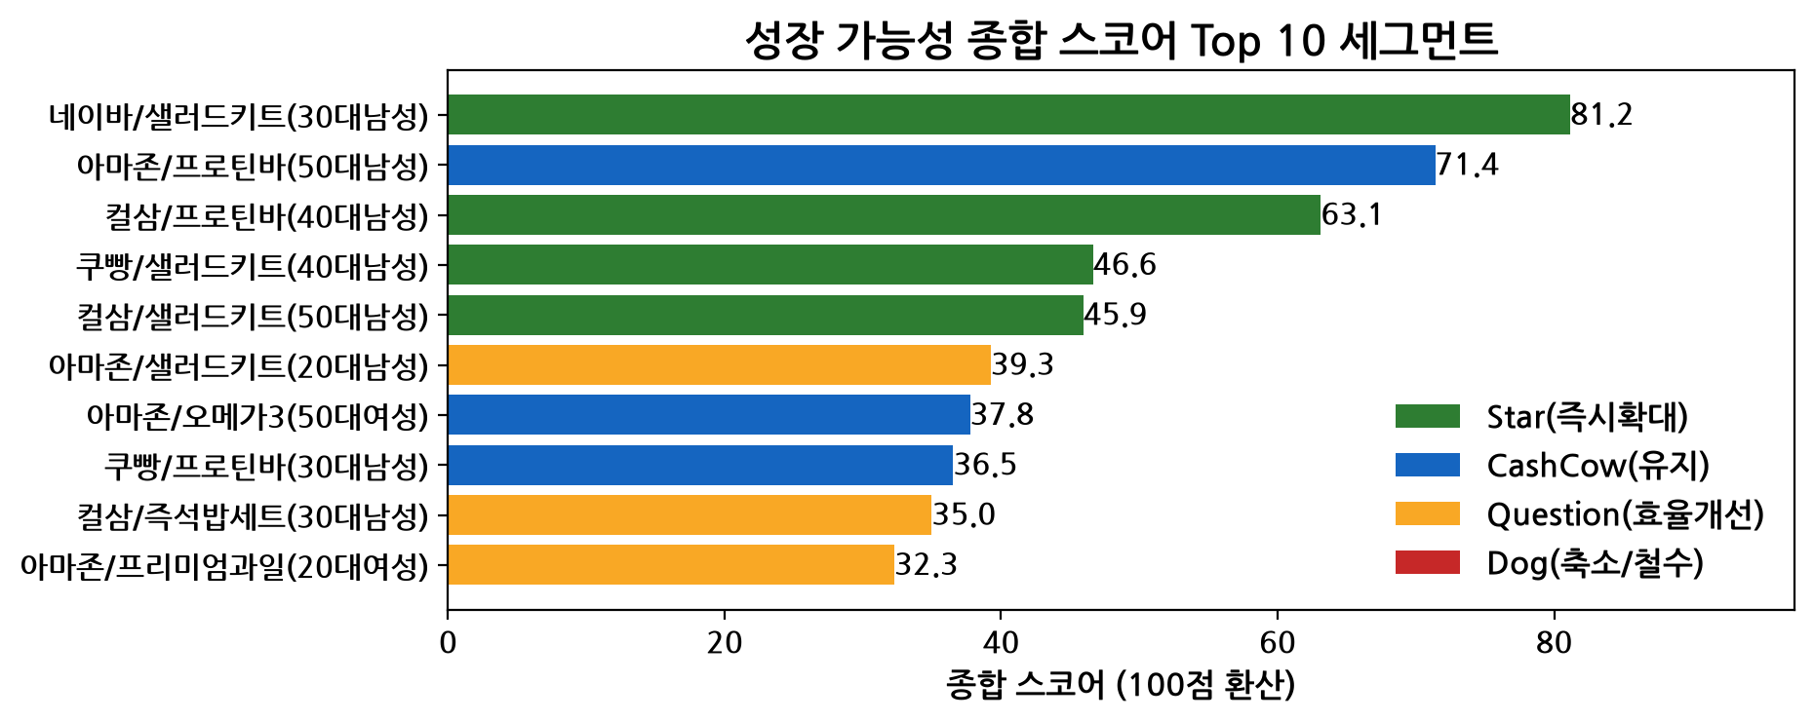
그림 4: 세그먼트 종합 성장 스코어 Top 10 랭킹
1위는 네이바 매체의 신선식품/샐러드키트(30대 남성) 세그먼트로 종합 스코어 81.2점, ROAS 4.00, 성장률 101.5% [2], 매출 16.3억원을 기록했다. 2위는 아마존/건강식품/프로틴바(50대 남성)로 스코어 71.4점, ROAS 3.33, 전환율 15.24%를 보였고, 3위는 컬삼/건강식품/프로틴바(40대 남성)로 스코어 63.1점, ROAS 2.79, 성장률 87.5% [14]를 기록했다. 상위 3개 세그먼트 모두 남성이면서 샐러드키트 또는 프로틴바 상품을 취급한다는 공통점이 뚜렷하다.

6. 유망 상품 발굴 및 상관관계 분석
세그먼트 수준의 발굴에 이어 상품 단위로 매출 기여도와 ROAS를 분석하여 확대 투자 대상과 축소 대상을 구분했다. 아래 표는 6개 상품의 매출 기여도와 ROAS를 정리한 것이다.
상품명 | 카테고리 | 매출기여도(%) | ROAS | 비고
프로틴바 | 건강식품 | 40.70 | 2.22 | 매출 1위, 확대 최우선
샐러드키트 | 신선식품 | 36.72 | 2.28 | 성장률 최고(96.9%), 확대 최우선
오메가3 | 건강식품 | 8.59 | 0.48 | 저ROAS, 효율개선 필요
즉석밥세트 | 간편식 | 7.20 | 0.31 | 저ROAS, 상품믹스 조정 대상
냉동만두 | 간편식 | 4.45 | 0.27 | 최저 ROAS 그룹, 축소 검토
프리미엄과일 | 신선식품 | 2.35 | 0.10 | 최저 ROAS, 축소/철수 대상

프로틴바와 샐러드키트 2개 상품이 전체 매출의 77.4%를 견인하는 반면, 즉석밥세트·냉동만두·프리미엄과일은 ROAS가 모두 0.31 이하로 투입 광고비를 회수하지 못하는 구조다. 이는 확대 투자를 프로틴바·샐러드키트에 집중하고, 하위 3개 상품의 광고비를 재배분하는 전략의 근거가 된다.
변수 간 상관관계 분석에서는 흥미로운 비대칭 구조가 발견되었다. 아래 차트는 일별 매출·전환 추세를 보여준다.
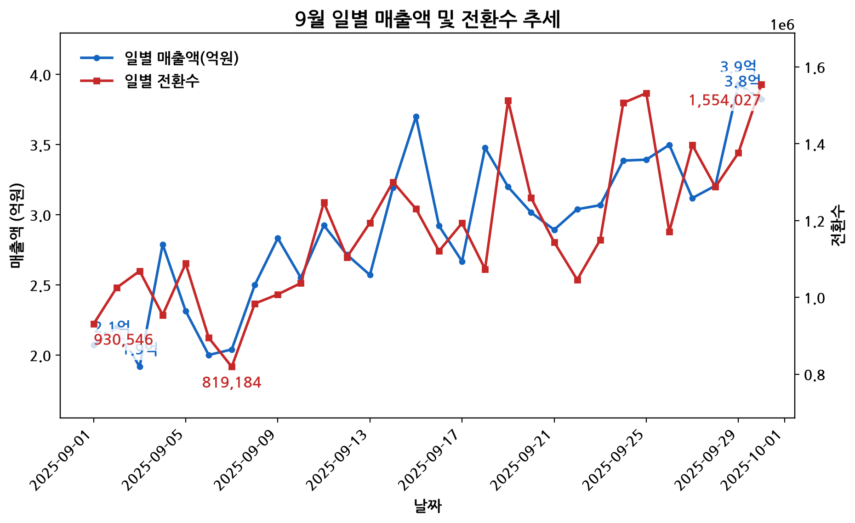
그림 5: 9월 일별 매출·전환 추세
CTR과 전환율의 상관계수는 0.871로 강한 양의 상관을 보여 클릭 품질이 전환으로 직결됨을 시사한다. 반면 광고비용과 매출액의 상관계수는 0.321에 불과해 단순히 예산을 늘리는 것만으로는 매출 증대가 보장되지 않으며 타겟팅과 크리에이티브 품질이 더 중요한 변수임을 보여준다. 전환율과 ROAS의 상관계수도 0.109로 약해, 전환율이 높아도 ROAS가 낮을 수 있는 구조(즉, 객단가·CPA 구조의 영향)가 확인되었다. 일별 매출은 최대 3.93억원, 최소 1.92억원 범위에서 변동하며 월 중 뚜렷한 상승 추세를 보였다.

7. 우선순위별 실행 전략
앞선 분석에서 도출된 성장 유망 세그먼트와 상품을 바탕으로 5개의 실행 전략을 시뮬레이션했다. 전략은 ROAS 개선 효과가 큰 순서대로 우선순위를 재배열했으며, 베이스라인 ROAS 0.870을 기준으로 개선 효과를 산출했다. 아래 차트는 전략별 예상 매출 증분과 ROAS 개선 효과를 비교한 것이다.
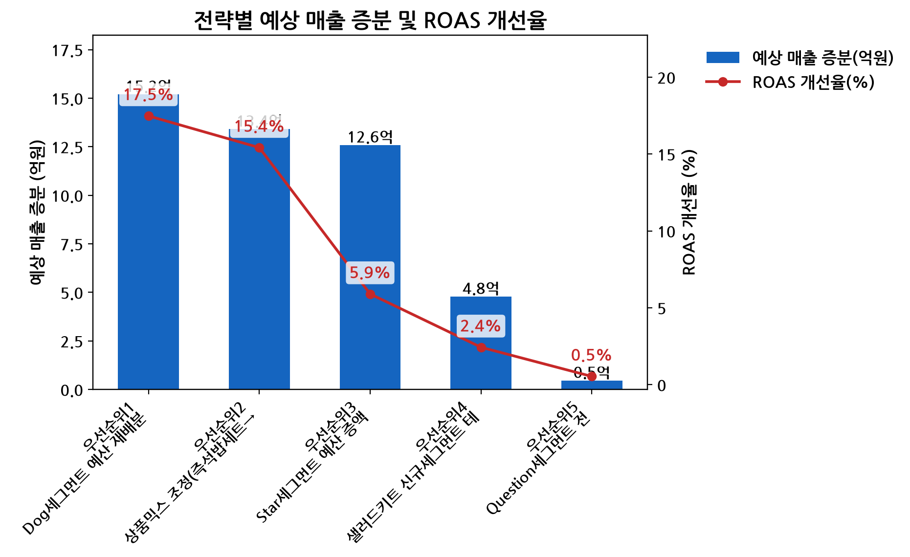
그림 6: 전략별 예상 매출 증분 및 ROAS 개선 효과 비교
각 전략의 분류(Quick Win/중기/장기)는 실행 난이도와 추가 투자 필요 여부를 기준으로 구분했다. Quick Win은 예산 재배분만으로 즉시 실행 가능한 전략, 중기는 상품·크리에이티브 조정이 필요한 전략, 장기는 신규 타겟 검증이 필요한 전략이다.
우선  순위 | 전략명 | 분류 | 대상 세그먼트/상품 | 투입/  재배분 광고비 | 예상 매출  증분 | 예상  ROAS | ROAS  개선율
1 | Dog세그먼트  예산 재배분 | Quick Win  (즉각 대응) | Dog 6개(즉석밥세트/냉동만두/  프리미엄과일 등)→Star 재배분 | 10.8억원  (재배분) | 15.2억원 | 1.021 | +17.5%
2 | 상품믹스  조정 | 중기 | 즉석밥세트(쿠빵/20대남)  →프로틴바 재배분 | 8.0억원  (재배분) | 13.4억원 | 1.004 | +15.4%
3 | Star세그먼트  예산 증액 | Quick Win  (즉각 대응) | 샐러드키트·프로틴바  Star 세그먼트 전체 | 8.1억원  (신규 투입) | 12.6억원 | 0.921 | +5.9%
4 | 샐러드키트  신규세그먼트 테스트 | 장기 | 샐러드키트 미개척  매체×연령 조합 | 3.0억원  (신규 투입) | 4.8억원 | 0.891 | +2.4%
5 | Question세그먼트  전환율 최적화 | 중기 | 효율개선 대상  세그먼트 타겟팅/크리에이티브 | 0원  (기존 예산 내) | 0.5억원 | 0.874 | +0.5%

우선순위 1위(Dog세그먼트 예산 재배분)와 2위(상품믹스 조정)는 추가 투자 없이 기존 예산을 재배분하는 것만으로 각각 +17.5% [3], +15.4% [15]의 ROAS 개선 효과를 거둘 수 있어 가장 먼저 실행해야 할 Quick Win 전략이다. 3위(Star세그먼트 증액)는 신규 투자가 필요하지만 난이도가 낮아 Quick Win으로 함께 분류했으며, 4위(신규세그먼트 테스트)와 5위(전환율 최적화)는 각각 신규 타겟 검증, 크리에이티브 테스트가 필요해 중기·장기 과제로 구분했다.

8. 예상 매출·ROAS 개선 효과 종합 및 리스크
5개 전략의 예상 효과를 단순 합산하면 매출 증분이 상당히 커지지만, 이는 전략 간 자원(세그먼트) 중복 사용을 고려하지 않은 과대추정치다. 아래에서 이 리스크를 구체적으로 설명한다.
검증 결과, 5개 전략을 모두 동시 실행한다고 가정하고 단순 합산할 경우 예상 매출 증분은 약 46.4억원으로 베이스라인 매출(86.95억원)의 53.4%에 달해 과대추정 위험이 식별되었다. 그 핵심 원인은 우선순위 1위(Dog세그먼트 재배분), 3위(Star세그먼트 증액), 2위(상품믹스 조정)가 모두 동일한 'Star 세그먼트(샐러드키트·프로틴바)'를 확대 대상으로 중복 활용하기 때문이다. 즉, 세 전략을 동시에 실행하면 Star세그먼트에 투입되는 광고비와 그로 인한 매출 증분이 세 전략의 추정치에서 각각 중복으로 계산되어, 실제 달성 가능한 매출 증분보다 부풀려진 숫자가 도출된다.
- 핵심 가정 1: [16] 전략 1 [16](Dog→Star 재배분)은 Dog세그먼트 광고비의 50%를 삭감하여 Star세그먼트로 투입하는 것을 전제로 하며, Dog세그먼트 매출손실 1.6억원을 상쇄하고도 순증분 15.2억원이 발생한다고 가정한다.
- 핵심 가정 2: 전략 3(Star세그먼트 증액)은 한계효율 10% 할인(기존 투자 대비 신규 투자의 효율 저하)을 반영했으며, 전략 5(Question세그먼트 전환율 최적화)의 전환율 +20% 가정은 상대적으로 공격적인 가정으로 실제 테스트를 통한 재검증이 필요하다.
- 핵심 가정 3: 전략 4(신규세그먼트 테스트)는 신규 세그먼트의 초기 효율을 기존 세그먼트의 70% 수준으로 할인 적용한 보수적 가정을 사용했다.
- 한계: 본 시뮬레이션은 상호 배타적인 개별 시나리오(What-if)로 설계되었으며, 동시 실행 시 Star세그먼트 중복 활용으로 인한 상호작용 효과를 반영하지 못한다. 따라서 실제 예산 집행 시에는 전략 1·2·3을 하나의 통합된 'Star세그먼트 확대' 프로그램으로 재설계하고 중복분을 제외한 증분 효과만 집계해야 하며, 2026년 10월 보고서 작성 시점 기준으로 최소 1개 분기 파일럿 실행 후 재추정을 권고한다.

9. 리스크 및 실행 로드맵
전략의 실행 순서와 리스크 수준을 종합하여 단계별 로드맵을 제시한다. 아래 표는 각 전략의 실행 단계와 주요 리스크를 정리한 것이다.
실행 단계 | 전략 | 주요 리스크 | 대응 방안
1단계  (즉시, 0~1개월) | Dog세그먼트 예산  재배분 (우선순위1 [16]) | Dog세그먼트 완전  철수 시 매출 손실 | 50% 단계적 축소로  리스크 분산
1단계  (즉시, 0~1개월) | Star세그먼트 예산  증액 (우선순위3) | 한계효율 저하로  증액 효과 둔화 | 10% 할인계수 적용,  단계적 증액 모니터링
2단계  (중기, 1~3개월) | 상품믹스 조정  (우선순위2) | 상품 라인업 조정에  따른 공급망 영향 | 즉석밥세트 재고  소진 계획 선행
2단계  (중기, 1~3개월) | Question세그먼트  전환율 최적화 (우선순위5) | 전환율 +20% 가정이  공격적(미검증) | A/B테스트로  단계적 검증 후 확대
3단계  (장기, 3개월~) | 샐러드키트  신규세그먼트 테스트 (우선순위4) | 신규 타겟 반응  예측 불확실성 | 3억원 소규모  파일럿으로 제한

종합적으로, 1단계(Quick Win)인 Dog세그먼트 재배분과 Star세그먼트 증액을 우선 실행하여 추가 투자 부담 없이 ROAS를 끌어올리고, 2단계에서 상품믹스 조정과 전환율 최적화로 중기 효율을 다지며, 3단계에서 신규세그먼트 테스트를 통해 장기 성장축을 확보하는 단계적 접근이 바람직하다. 다만 1단계 내 두 전략(재배분·증액)이 동일한 Star세그먼트를 대상으로 하므로, 실제 집행 예산은 두 전략의 합산이 아닌 통합 예산 계획 하에서 재조정해야 한다.

10. 결론 및 권고사항
본 분석을 통해 식별된 핵심 결론과 실행 권고사항을 아래와 같이 정리한다.
- 핵심 타겟 세그먼트: 30~40대 남성 + 건강식품/신선식품 카테고리 + 샐러드키트/프로틴바 상품 조합이 최우선 확대 대상이다. 1위 세그먼트(네이바/샐러드키트/30대 남성)는 ROAS 4.00, 성장률 101.5% [2]로 압도적인 성장 잠재력을 보인다.
- 성별 효율 격차: 남성 ROAS(1.474 [17])가 여성(0.267 [18]) 대비 5.5배 높아, 광고 예산의 성별 배분을 재점검할 필요가 있다.
- 매체 효율: 아마존이 전환율 12.73% [8], CPA 116.6원으로 비용 효율성이 가장 높아, 신규 세그먼트 테스트 시 우선 고려할 매체다.
- 최우선 실행 전략: Dog세그먼트 예산 재배분(+17.5% [3] ROAS 개선)과 상품믹스 조정(+15.4% [15])은 추가 투자 없이 즉시 실행 가능한 가장 효과적인 전략이다.
- 리스크 관리: 5개 전략을 모두 합산하면 매출 증분이 베이스라인의 53.4%에 달해 과대추정되므로, Star세그먼트를 공유하는 전략(1·2·3)은 통합 예산 계획으로 재설계하고 중복분을 제외한 순증분만 집계해야 한다.
- 핵심 인사이트: 광고비-매출 상관계수가 0.321에 불과해 단순 예산 증액보다 CTR-전환율 상관(0.871)이 보여주는 타겟팅·크리에이티브 품질 개선이 ROAS 향상의 더 근본적인 레버임을 시사한다.

데이터 출처 및 계산 근거
[1] 컬삼/간편식/즉석밥세트(30대 남성) 1주차 대비 4주차 매출 성장률(%): (4주차매출 - 1주차매출) / 1주차매출 * 100
[2] 네이바/신선식품/샐러드키트(30대 남성) 1주차 대비 4주차 매출 성장률(%): (4주차매출 - 1주차매출) / 1주차매출 * 100
[3] Dog세그먼트 재배분 전략 ROAS 개선율(%): (신규ROAS-베이스라인ROAS)/베이스라인ROAS*100
[4] 전체 평균 ROAS (총매출/총광고비): SUM(매출액)/SUM(광고비용)
[5] 전체 평균 전환율(%) (총전환수/총클릭수): SUM(전환수)/SUM(클릭수)*100
[6] 전체 평균 객단가(AOV): SUM(매출액)/SUM(전환수)
[7] 건강식품 카테고리 전환율(%): SUM(전환수)/SUM(클릭수)*100 by 카테고리
[8] 아마존 매체 전환율(%): SUM(전환수)/SUM(클릭수)*100 by 매체
[9] 30대 연령 ROAS: SUM(매출액)/SUM(광고비용) by 연령
[10] 40대 연령 ROAS: SUM(매출액)/SUM(광고비용) by 연령
[11] 50대 연령 ROAS: SUM(매출액)/SUM(광고비용) by 연령
[12] 전체 세그먼트 ROAS 중앙값(포트폴리오 분류 기준): MEDIAN(ROAS)
[13] 전체 세그먼트 성장률 중앙값(%)(포트폴리오 분류 기준): MEDIAN(성장률)
[14] 컬삼/건강식품/프로틴바(40대 남성) 1주차 대비 4주차 매출 성장률(%): (4주차매출 - 1주차매출) / 1주차매출 * 100
[15] 상품믹스조정 전략 ROAS 개선율(%): (신규ROAS-베이스라인ROAS)/베이스라인ROAS*100
[16] Dog세그먼트 재배분 전략 적용 후 예상 전체 ROAS: (총매출+매출증분)/총광고비(변동시)
[17] 남성 성별 ROAS: SUM(매출액)/SUM(광고비용) by 성별
[18] 여성 성별 ROAS: SUM(매출액)/SUM(광고비용) by 성별

